教務處
1.10/11(一)國慶日補假。
2.依據 108 年 6 月 12 日南市教安(一)字第 1080688193 號函,教師於教室上課時,除撥放影片或西曬原故而需使用窗簾,教室應保持通風明亮;於上、下課期間有師生在教室內,請勿鎖門。麻煩老師務必配合。
3.私中於週五8點整入班招生，麻煩六年級導師協助，簡章訊息請學生帶回提供家長參考：10/8慈濟中學、10/15德光中學、10/22瀛海中學、11/19聖功女中、11/26港明中學。
4.學生美展校內比賽佳作作品將展示在3樓視聽教室，麻煩導師轉知以下學生，作品暫不發回： 209郭昱民、301蔡兆勛、303劉恩佑、305王奕晴、307吳郁甯、403 孫渝晴、412張羽彤、504 魏紫晴、605侯詠馨、609劉恩婍.
教學組：
1.本週調閱高年級國語習作，調閱號碼為各班2. 5. 6. 10. 13. 16. 18. 22號，請高年級各班於10/12-10/15期間將國語習作送教務處教學組。（特殊生請註記，已轉出者不用遞補，但請假者請記得再補交）。
2.按行事曆，再麻煩第一次定期評量的命題老師請於10/15（五）前繳交命題試卷、雙向細目分析表及審查表至教學組，謝謝您。
3.本市語文競賽原住民語朗讀決賽將於10/16（六）於永康勝利國小辦理，本市語文競賽文、武場決賽將於10/17（日）分別於新化國小、東區復興國小、安南國中辦理，感謝指導老師辛苦的指導培訓。
4.聯合盃作文比賽-初賽即將於11/7（日）辦理，組別分國小中年級組(三、四年級)及國小高年級組(五、六年級)，可自由採個別報名或由學校團報，報名費每人150元。如欲團報者，請10/15（五）前聯絡教學組，以利製表完成報名作業。各校可推薦優秀學生報名，每組限1名代表學校可免報名費，學校提報低收入戶(附證明)可免報名費。相關比賽資訊請詳閱校網公告。
5.校內語文競賽預計於12月中旬辦理，競賽辦法放置在校網下載區->教務處->語文競賽，請各班可以預先做準備。
課研組:
1.10/13（三）研習後，請學習扶助會議委員留下進行110學年度第一次學習扶助會議（校長、四處主任、教學.課研.特教組長、學年主任、授課教師：弘毅.蘇越.威儀.淑慧.靖雅老師）
註設組:
1.獎學金統整新增【陳弟恕、謝玉蘭清寒孝親獎助學金】本校有2個名額，對象為低收、中低收或單親子女，歡迎老師踴躍薦舉，詳見校網。
2.發回教師手冊，感謝學年主任與導師們的配合！
圖書館報告：
1.活動快訊:
10/12(二)邀請作家王文華到校進行與作家有約的活動，地點在成德館一樓東永廳
(1)上午場(10:30-12:00)參與班級：401.405.412
(2)下午場(13:40-15:10)參與班級：407.408.409
(3)中廊「與作家有約摸彩活動」到10/15(五)中午截止，鼓勵小朋友下課時間來看書摸彩~~每個人最多可有4次機會，紙條上記得填上〔班級座號姓名-書名-四題問題答案〕，完整填答才算數^^
2.閱讀營報名:
週三會將校內閱讀營的活動簡章發至二到六年級各班，報名時間到10/20(三)，名額有限，請老師協助佈達。
3.共讀書箱輪替:
第七週~第八週(10/10-10/23)是班級共讀書的第四梯次，請老師們這禮拜五晨讀時間結束後，把書收齊，即可輪替到下一個班。
4.一年級圖書館利用教育:
10/13-10/29的第三節課，一年級班級進入二樓圖書館，進行圖書館利用教育。
5.圖書館場地登記注意事項:
(1)開放時段：自11/1起，每天的上午第3節課、下午第6節課，開放一到六年級各班有需要的班級，可自行到校務系統，場地預約來登記使用2樓圖書館進行課程。
(2)登記限制：因全校共計58班，每班每月登記次數以一次為限，以利更多班級有機會來登記使用。
(3)使用須知：圖書館為教學場所，請導師配合教學與課程再帶班級入內，並進行圖書館使用的指導。
*請導師協助宣導小朋友，圖書館每日上午2.3節下課及下午5.6節下課會開放學生入館借閱書籍，進入館內請將鞋子脫下放置在鞋櫃上，並將雙手消毒。勿在圖書館內喧嘩嬉戲。感謝老師們配合~
學務處：
學生活動組：
1.本週會進行2-5年級的戶外教育參加調查，再請老師協助。
生教組：
1. 110-1第7週(10/12-10/15)總導護: 子星，導護: 育蓉、翠薇、育恩、綺瑩、伶伶。
導護生6-7。導護一、二早上請主動支援請假志工。導護三、四、五請於開會時評分並維持全校秩序（如表現很好請把具體事實紀要寫下），另外於放學時請提早到校門口，勿讓小朋友提前在隊伍抵達前出校門。導護期間如有請公假者再麻煩提前通知生教組，以便於安排機動組導護。
2.110-1第8週(10/18-10/22)總導護: 榮明，導護: 貴靜、美玉、柏昇、子婧、聰男。
導護生6-8。
3.110-1第6週(10/4-10/8)整潔、秩序獎勵班級。
整潔：102，105，203，303，309，402，405，507，603，606
秩序：103，109，201，304，305，408，411，507，602，608
恭喜得獎的班級，請各班收齊好兒童卡，等待小志工到各班級收回學務處。
4.10/12(二)時間:8:05校內防災演習，麻煩老師戴上安全帽及攜帶防震背包指導學生依指定集合地點做防災演練。
5.10/14(四)時間:14:40警報會響，教育局會到校輔導訪視，麻煩老師戴上安全帽及攜帶防震背包指導學生依指定集合地點做防災演練，感謝配合。
衛生組:
1.本週會安排一年級視力檢查，麻煩一年級導師按照排定時段將學生帶至健康中心。
2.牙醫師公會針對國小三到六年級舉辦潔牙集點的抽獎活動。完成每天的潔牙任務就可以獲得金幣並抽獎，獎品相當豐富。有興趣的班級老師可以鼓勵學生踴躍參加。
https://www.cda.org.tw/cda/oral_health_detail.jsp?ocid=283%20title
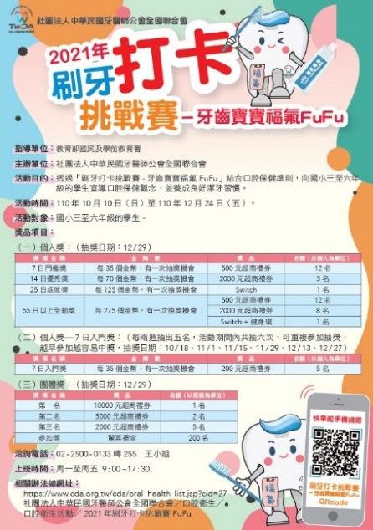

午餐辦公室:
1.本學期午餐費共3248元，有登記用餐的同仁，將於下個月(11月)薪資中扣款。
總務處：
1.10/8廠商將一年級尺寸不合制服帶回，將於10/12(二)更換至各班級。
2.10/12(星期二)家長會至校關心小一新生用餐情形。
3.10/15(五)於本校東永廳舉行『110學年度崑山國小家長會交接暨授證典禮』。
輔導室：
1.本週週三生命教育研習，主題：生命教育教學實例分享，邀請蘇鳳珠老師到校主講，內容精彩可期，請夥伴們週會結束後移駕至二樓會議室。
2.請導師們留意班上學生若因家庭因素缺乏妥善照顧，欠缺學用品或制服汰換等，可向合作社索取申請書由老師認定敘明理由，協助孩子安心學習。
輔導組：
1.每週三8：00在二樓會議室將進行小太陽小團體活動，請老師協助提醒，並留意學生動向。
2.本月份好兒童卡兌換榮譽狀截止日為10/20(三)，請學生兌換前記得給老師簽名和更新班級資料。集滿6張榮譽狀要兌換榮譽之星的學生，也請在10/20前將6張榮譽狀送到輔導室(務必6張排好、固定好，並註明目前的班級)，拍照時間會另行通知。
特教組:
1.110學年度學障鑑定轉介前介入紀錄表格及參考資料，放置於校務系統/檔案下載區/輔導室/110學年度/110學年度學障鑑定資料夾，老師可視需求下載使用。

